Case 2
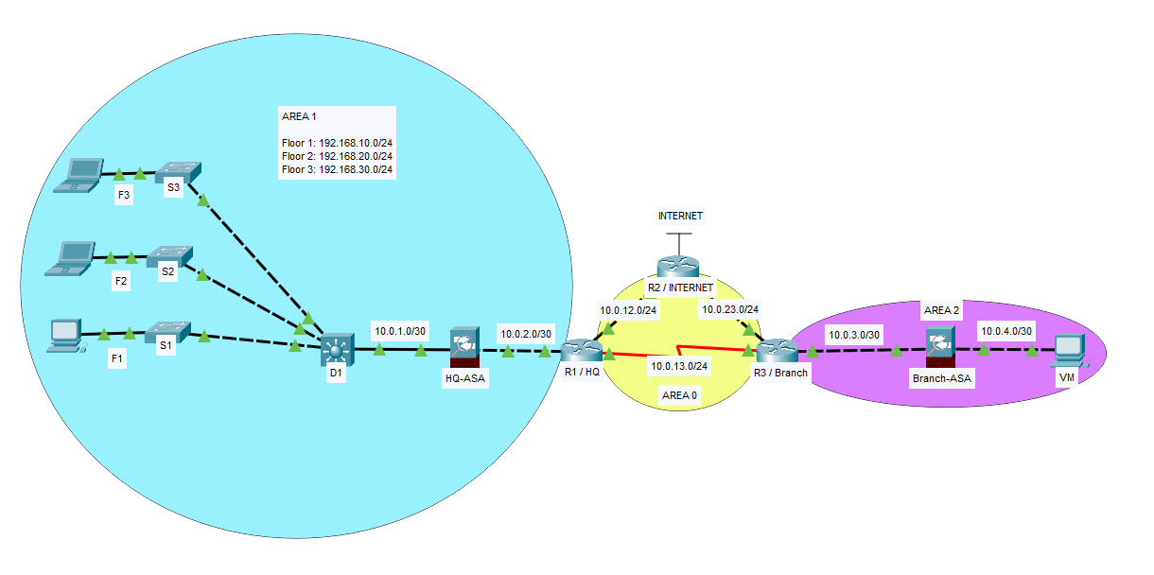
Konfiguration av NAT & AAA
Topologi-bild

Grupp 9 – Pokaltagarna, Inc.
Emil Persson
Charbel Al Fehaily
David Skoglund Landström
Anton Olsson
Mahid Alkulabi

BVT201
Nätverksteknik med IT-säkerhet

Sammanfattning
Vår grupp har framgångsrikt implementerat en nätverksinfrastruktur som exemplifierar hur avancerad teknik kan användas för att skapa en balans mellan robust funktionalitet och omfattande säkerhetsprotokoll.
Genom att strategiskt välja nätverksstrategier, inklusive VLAN för effektiv segmentering, DHCP för dynamisk och flexibel IP-tilldelning och OSPF för optimerad och effektiv routing, har vi etablerat en stadig nätverksgrund för Skynets framtida implementationer i nätverket.
För att förstärka och förbättra nätverksautentisering och auktorisering har vi integrerat säkerhetsprotokoll som AAA och RADIUS. Vi har också implementerat NAT och PAT för att säkerställa kontrollerad kommunikation med externa nätverk. Denna välstrukturerade infrastruktur ger inte bara hög skyddsnivå och driftsäkerhet för företaget, utan är också anpassningsbar för att möta framtida expansionsplaner och hantera företagets nätverksbehov i enlighet med teknologiska strategier och cybersäkerhetsmål på lång sikt.

Innehållsförteckning
Sammanfattning 2
1 Inledning 4
2 Topologi 4
2.1 HQ / Area 1 4
2.1.1 VLAN 4
2.1.2 DHCP 4
2.2 Routing / Area 0 4
2.3 Branch / Area 2 5
3 AAA 5
4 RADIUS 5
4.1 Konfiguration av RADIUS 5
4.2 RADIUS regeln 6
4.3 Authentication & Accounting med RADIUS 6
5 NAT 6
5.1 Statisk NAT på Branch Office 7
5.2 Access-list för publika serverar 7
6 HTTP trafik mot Web-server 8
7 Säkerhetsfokuserad hosting hos Skynet 8
7.1 Skynets egna portal 8
7.2 Webbserver hosting för dashboard/portal 8
8 Kapital ökning genom Virtuella Maskiner 8
8.1 Global tillgänglighet till virtuella maskinerna 9
Bilagor 10
Running-configs 15
R1 15
R2 20
R3 25
D1 31
S1 43
S2 50
S3 61
ASA-HQ 73
ASA-BRANCH 77

Inledning
Denna omfattande och analytiska rapport tar upp granskningen av de sofistikerade nätverks- och säkerhetsstrategierna som har utformats och implementerats av vår grupp. Vi börjar med en noggrann genomgång av den metodiska integrationen av ledande nätverksteknologier som AAA (Authentication, Authorization, and Accounting), RADIUS (Remote Authentication Dial-In User Service) Network Address Translation (NAT) och Port Address Translation (PAT).
Syftet med rapporten är att analysera och utvärdera hur dessa teknologier integreras för att skapa ett säkert, effektivt och skalbart nätverk som uppfyller företagets specifika krav på dataintegritet, säkerhet och kommunikation. Denna genomgång inkluderar också framtida lösningar som kan ta skynet en nivå högre än konkurrenterna.

Topologi
Topologin är uppdelad i 3 areor – HQ, WAN och Branch. 3 routrar används för att simulera 2 sites och Internet. HQ är har 3 VLAN som simulerar 3 våningar.

HQ / Area 1
HQ är där huvudkontoret befinner sig. Eftersom många anställda jobbar här har nätverket delats upp efter våningar. För att göra eran trafik så säker som möjligt och skydda alla era anställda använder vi oss av en ASA 5510. Den kommer utföra arbetsuppgifter som PAT och autentiseras sig genom protokollet RADIUS.

VLAN
För att segmentera nätverket efter våningar i byggnaden har respektive VLAN Floor_1, Floor_2 och Floor_3 till våning 1, 2 och 3. Vånings-switcharna har fått access till en egen port i en Layer 3 switch som agerar en default gateway till alla hosts i area 1. Ett management VLAN har även skapats för framtida skalbarheter. Alla Layer 2 switchar har bara angetts med grundkonfigurationen för att säkra enheterna. Säkerhet för oss är viktigast och extra säkerhet finns på S1 där port-security mot RADIUS-Servern adderats (se S1’s running-config).
Övriga portar, det vill säga de som inte används, har flyttats till VLAN 60. VLAN 60 och alla portar som tillhör det har fått ett ”shutdown” kommando för utökad säkerhet så att ingen koppla in sig och få tillgång till nätverket.

DHCP
Spannet på IP-adresser hänvisas i topologin (se topologi-bilden). För att inte behöva sätta upp alla adresser statiskt agerar D1 som en DHCP-server för VLAN 10, 20 och 30. De första 10 adresserna för VLANen har reserverats för framtida enheter som behöver en statisk IP-adress (se D1’s running-config). RADIUS servern på våning 1 är ett exempel. ASAn är konfigurerad till att autentisera sig mot IP-adressen på servern, för att inte riskera att RADIUS-servern byter IP exkluderas vissa adresser från DHCP-poolen. Figur 1 visar hur en host på våning 2 tilldelats en adress dynamiskt. (se figur 1)

Routing / Area 0
OSPF används som protokoll så att routrarna får reda inter-area routes inom företaget. I mitten av topologin visas backbone, area 0. Här sammankopplas HQ, Internet och Branch. Internet routern skickar ut en Gateway of Last Resort till de övriga routrarna. Internet routern använder sig av en loopback adress, 8.8.8.8 för att simulera en internetuppkoppling. Branch routern skickar vidare en ”redistributed” statisk route som leder till en statisk NAT adress till en Web-server (se figur 2 för R1’s routing tabell och figur 3 för R2’s routing tabell).

Branch / Area 2
Detta är en remote site där fokus ligger på att hosta servrar av olika slag, främst Web-servrar. ASAn är en 5506-X och i denna byggnad utförs statisk NAT och säkrar trafik mot Web-servern.

AAA
AAA står för Authentication, Authorization och Accounting. Dessa komponenter har en viktig mening inom nätverk och system. Authentication handlar om att verifiera en användarens identitet och med detta menas att se till så att den som försöker få åtkomst verkligen är den som påstår sig att vara. Med Authorization ser man till vad användaren får komma åt och vad den inte får använda sig utav. Den identifierar en användarens rättigheter inom systemet. En fil som bara är till för lärare och inte elever kan vara en typ av Authorization, lärarna har behörighet till filen men inte eleverna. Med Accounting handlar det om att spåra och logga användaraktiviteter för att kunna övervaka, revision och fakturera. Med detta menas att man kan se vem som använt systemet, vilka resurser som använt samt vilka åtgärder som har utförts.
Förmån man får med AAA är att det minskar risken för användare som inte är behöriga att få åtkomst och användning av systemresurser. AAA ger dig också möjligheten till att noggrant kunna kontrollera samt hantera en användares åtkomst och aktiviteter inom nätverket eller systemet. AAA ser också till så att man kan spåra användningen av aktiviteter vilket oftast kan vara avgörande för att upptäcka samt åtgärda säkerhetsincidenter.

RADIUS
RADIUS möjliggör en centraliserad autentisering och auktorisering. Dessa två kommer sedan att förenkla administrationen och sedan göra det möjligt att kunna hantera användaråtkomst och behörigheter från en central punkt.
RADIUS är till exempel bra i stora nätverk eftersom det är mer skalbart än lokala autentiseringssystem. Från en central plats så kommer den att tillåta hanteringen av användare och enheter. Detta kommer då att minska den administrativa bördan och förbättra effektiviteten. RADIUS möjliggör också en mycket enklare implementering av gemensamma autentiserings och auktoriseringspolicyer över hela nätverket.
RADIUS är skalbart då det använder sig utav en klient-server arkitektur där flera klienter kommer kunna skicka autentiseringsförfrågor till den centrala RADIUS servern, vilket hanterar stora mängder utav användare och enheter.

Konfiguration av RADIUS
Vi använde oss av RADIUS protokollet för att utföra AAA på 5510 ASAn och lokal AAA på alla andra enheter. Med accounting redovisar vi bland annat hur lång tid en användare hade i gång en session och hur mycket det kostade att ha i gång den sessionen (se figur 4).
På figur 5 ser man hur konfigurationen ser ut för RADIUS servern på ASAn. Här ser man server adressen 192.168.10.10 samt ”number of authentication requests” som är 5, man ser också att en förfrågan som blivit accepterad och fyra som lagt sig på timeout. (se figur 5)
Två användare har skapats vid namn david och skynetadmin i programmet WinRadius.

RADIUS regeln
Figur 6 och figur 7 visar den accounting regeln som angetts via Cisco’s ASDM, Ciscos grafisk gränssnitt. ASAns IP adress har angetts som destination, source är definierad för vem som helst, det vill säga att den kommer notera sessioner från vem som helst till ASAns IP-adress. Detta räckte dock inte, men efter följande kommando skrevs in i CLI fungerade allt som det skulle;
#aaa accounting include ssh console SKYNETRADIUS

Authentication & Accounting med RADIUS
På figur 8 kan vi se information om hur många inloggningsförsök som gjorts till vår server samt att man kan se accounting längst ner på bilden. Det som är bra med det är att man kan se vilka användare som försöker komma åt vår server samt hur man kan göra för att fortsätta ha ett starkt skydd på servern för att hålla borta obehöriga användare som absolut inte ska få någon åtkomst till själva nätverket eller servern. (se figur 8)
Figur 4 visar en tydligare bild på hur det kan se ut med accounting. Vi kan se att användaren david fick ett lyckat inloggningsförsök och att användaren avbröt sessionen efter 56 sekunder. En rolig addition är att vi även kan se hur mycket sessionen kostade, som i detta fall var 3 cent. (se figur 4)
En användare, skynetadmin till exempel, kan nu logga in via SSH till ASAn via en användare som tidigare specificerades i WinRadius (se figur 9).

NAT
Alla adresser som användes inom HQ nätverket är privata adresser och eftersom dessa adresser inte kan användas publikt på internet behöver dem översättas genom användning av NAT.
I figur 10 visas en NAT konfiguration som inte används i det här fallet för att den inte är tillräckligt specifik för den översätter mer adresser än vad som används i nätverket. Potentiellt så kanske man inte vill att vissa av dess adresser ska översättas och därför så kan det vara en sämre konfiguration för Nat efter som den kommer att översätta alla IP adresser i spannet 192.168.0.0 - 192.168.255.255. (se figur 10)
Konfigurationen som används för att specificera vilka IP adresser som ska översättas visas i figur 11 och i den här konfigurationen så specificeras specifikt dem nätverken som används internt på det privata HQ nätet. Med denna konfiguration så specificeras nätverken specifikt i en ”network object group” på ASA:n och eftersom det är ett gruppobjekt som används så är det enkelt att göra redigeringar på denna konfiguration som till exempel att lägga till fler nätverk eller ta bort nätverk som ska kunna översättas. Eftersom gruppobjektet är referat till i själva PAT konfigurationen så går ändringar på gruppobjektet automatiskt in i Pat konfigurationen så den behöver inte ändras på. (se figur 11)
Ett annat sätt att använda NAT är att ge en pool av publika adresser som dynamiskt används för att översätta dem privata adresserna. En pool av adresser hade inte varit optimalt heller för där krävs det en unik adress för varje översättning och om det finns mer användare som vill komma åt internet än vad det finns publika adresser i poolen så kommer de användarna som inte lyckas få en adress från poolen inte kunna komma ut på internet.
PAT används för översättningar då fler användare ska kunna översättas dynamiskt och när man använder PAT krävs oftast endast en public adress för översättningarna då PAT använder sig av port nummer för att hålla kolla på vilken intern adress som är översatt, så länge det finns lediga portnummer kvar att koppla till dem privata adresserna så krävs det inte mer än en publik adress.
I figur 12 visas PAT konfigurationen, mer specifikt så specificerar den att adresser från det privata nätverket på interfacet ”INSIDE” ska översättas när trafik från den ska ut på det publika nätet genom ”OUTSIDE” interfacet. Sedan referat den till nätverks objektgruppen som ses i figur 11 för att se vilka adresser som ska översättas. Till sist så specificeras den publika adressen som ska användas och i det här fallet så är det adressen som finns på interfacet ”OUTSIDE” eftersom vi använder oss av PAT så behövs bara en adress. Om Skynet växer och kräver mer publika adresser än vad en adress som använder PAT kan åstadkomma med så går det att konfigurera en pool av adresser som alla kan användas för översättning med PAT istället för att använda adressen på det publika interfacet på ASA:n.
I figur 13 visas översättningar från två interna adresser på HQ nätverket till den ”outside global” adressen som används vilket är adressen på ”outside interfacet”, det som pekar mot det publika nätverket. Dem båda översättningarna har olika portnummer som ses efter den publika adressen i varje översättning. Figur 13 visar även att ping paket går fram till och kan skicka tillbaka svar från den publika adressen 8.8.8.8 som finns publikt på internet. (se figur 13)

Statisk NAT på Branch Office
På ”Branch” nätverket så befinner sig servrar som publikt ska kunna nås av användare på utsidan, eftersom privata adresser används internt på detta nätverk så krävs det att dessa servrar har en statisk NAT översättning för att dem ska kunna nås från utsidan. En statisk översättning krävs för att det ska gå att nå samma server varje gång man använder en specifik publik adress. Om dynamisk NAT hade använts i det här fallet så hade servarna potentiellt kunnat få olika adresser när deras NAT översättning går ut och dem frågar om en ny översättning vilket ger problemet för trafik kommer till fel server om den publika adressen från poolen blir använd av en annan server.
Eftersom flera servrar potentiellt kommer befinna sig på ”Branch” nätverket så kräver varje server en egen statisk översättning. I figur 14 så specificeras dem privata adresserna som servrarna har och i figur 15 visas konfigurationen för de statiska NAT översättningarna för varje server som existerar där just nu. Figur 16 visar att översättningarna är aktiva och kommer gå att nå från det publika nätet.

Access-list för publika serverar
På ”Branch” ASA:n har ”OUTSIDE” interfacet som är lagt mot det publika nätverket en säkerhetsnivå på 0 och det interna interfacet ”INSIDE” en säkerhetsnivå på 100. Det betyder att ingen trafik från det publika nätverket ”OUSIDE” får gå igenom asa in på det interna nätet vilket i det här fallet inte är optimalt då servernarana som ligger på det interna nätverket ska kunna nås från utsidan. För att lösa det problemet så skapas en ”access-list” som tillåter http trafik från utsidan att komma till specifika adresser på insida det vill säga dem publika adresserna för servrarna som befinner sig på det privata nätet.
Just nu finns det bara en server som är aktiv på det privata nätet som är en HTTP server och för att tillåta HTTP trafik till den så skapades en access-list som visas i figur 17. ACL:en tillåter trafik från vem som helst till nätverksobjektet för servern, som innehåller både den publika och privata adressen, och tillåter endast HTTP trafik att föras igenom ASA:n. När fler servrar läggs still så kommer access-listan att behöva redigerar för att tillåta trafiken som ska kunna nå servrarna. (se figur 17)

HTTP trafik mot Web-server
För att ett företag skall jobba så effektivt som möjligt så måste kommunikationen fungera. På branch nätverket har vi en server som behövs kommas åt genom HTTP, men detta är blockerat av asa:n by default. För att tillåta att HTTP får gå genom asa:n så fick vi först sätta så att http trafik inspekteras i global_policy då det inte tillåts default (se figur 18).
Efter att regeln för http inspektion så försöktes servern kontaktas med hjälp av curl men fick inget svar. Våra förfrågan stoppades (se figur 19).
Efter detta så fick vi skapa en access-list som berättar att vi tillåter trafik till serverns globala adress genom att använda oss av nätverksobjektet för den statiska översättningen (se figur 20).
För att se ifall implementationen av accesslist skulle tillåta oss konnektivitet med servern så kördes ett nytt test där förfrågan lyckades och vi kom åt port 80 från den externa enheten (se figur 21).

Säkerhetsfokuserad hosting hos Skynet
Vi hos ”pokaltagarna” prioriterar eran säkerhet för att ni skall nå era mål. Med vår bulletproof hosting som vi implementerar hos ”branch Office” så kommer vi säkerställa att er data och kommunikation förbli säker som aldrig förut.

Skynets egna portal
Bulletproof hosting är en typ av hosting som är utformad för att ge maximal säkerhet. En av de viktigaste fördelarna med vår bulletproof hosting är att vi erbjuder en dedikerad dashbord, en portal special byggd för ert företag med dygnet runt support. I dashboarden så finns funktioner för säkerhet, prestanda och kommunikation. För att kunna få tillgång till Skynets dashboard så krävs inloggning, varje anställd hos Skynet få en egen inloggning där dem kan kommunicera med andra avdelningar. Se Skynets inloggning sida här: 143.110.170.229

Webbserver hosting för dashboard/portal
Webbservern som hostar dashboarden fick den interna adressen 10.0.4.2 och parades ihop med den globala adressen 209.165.200.1 genom statisk NAT. (se figur 22)

Kapital ökning genom Virtuella Maskiner
Servern har den potentialen att den inte behöver vara dedikerad till just Skynets dashboard utan det går också att dela upp servern till olika virtuella maskiner. De är helt oberoende av varandra och kan hantera olika operativsystem och applikationer. Med vår hjälp med dessa funktioner så gör ni er själva attraktiva för utomstående parter som behöver säker hosting. Med uthyrd serverkraft så minskar er egen kostnad då ni har möjligheten att gå med mer vinst utan behovet av att behöva köpa in mer utrustning.
Skulle ni i framtiden vilja ha någon specifik tjänst eller applikation på servern så rekommenderar vi hos pokaltagarna att containrar sätts upp för dem i stället för att sätta upp ny virtuella maskiner då containrar är mycket snabbare än virtuella maskiner vid start

Global tillgänglighet till virtuella maskinerna
Dem virtuella maskinerna skulle behöva en global adress var. Detta går att åstadkommas genom statisk nat. I vårt exempel skapades fyra Virtuella Maskiner, de skapades med dem interna adresserna 12.0.0.1–12.0.0.4. För att dessa maskiner skall ha förmågan att nås från något annan nätverk en det lokala så gjordes statisk NAT så varje maskin fick en egen global adress (209.165.201.1-4) (se figur 15).

Bilagor
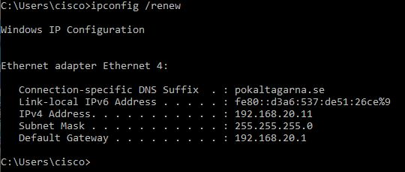
Figur 1 – DHCP client Floor_2
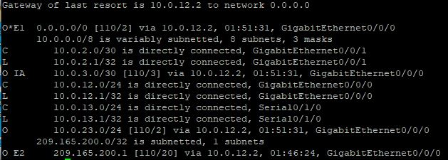
Figur 2 – R1 Routing Table
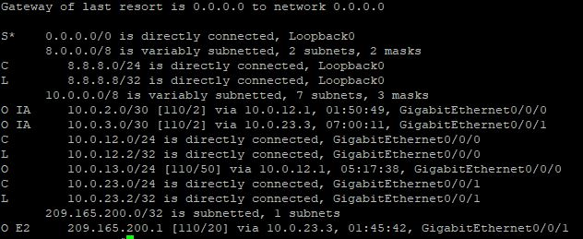
Figur 3 – R2 Routing Table
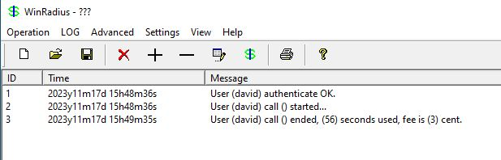
Figur 4 – accounting user david

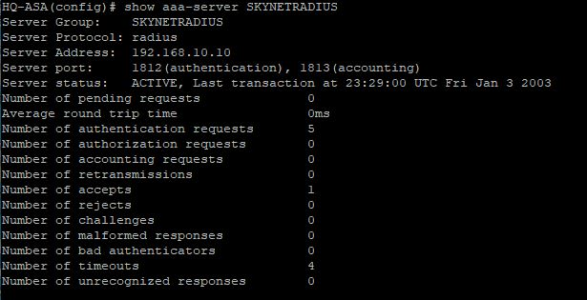
Figur 5 – Show AAA-Server
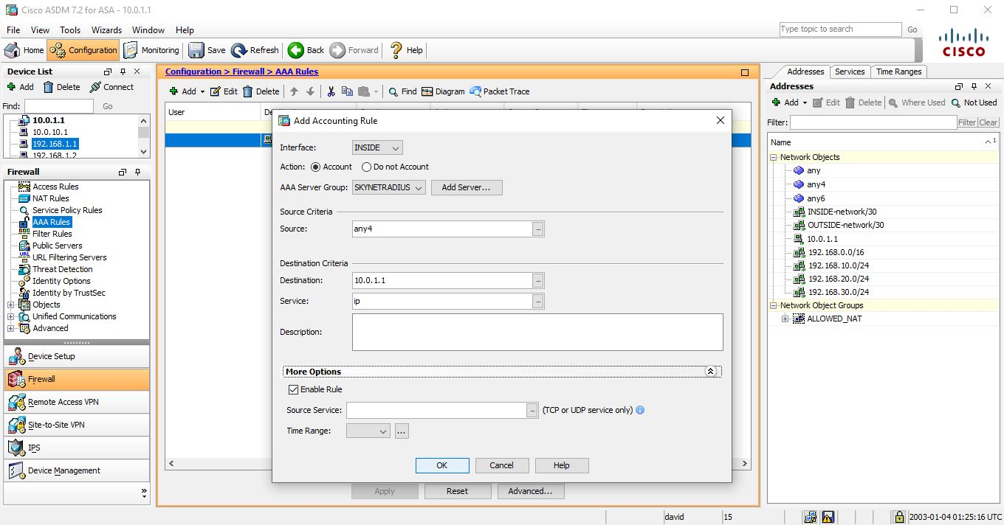
Figur 6 – accounting ASDM

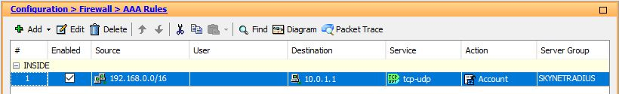
Figur 7 – accounting regel applied

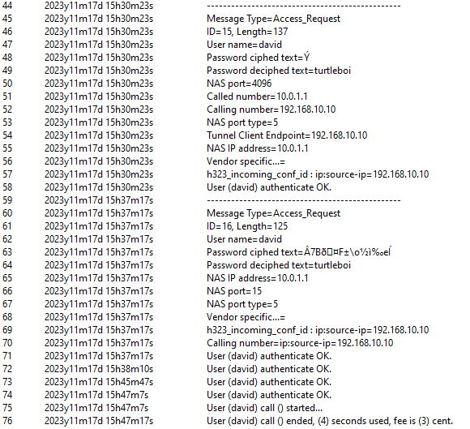
Figur 8 – Authentication login
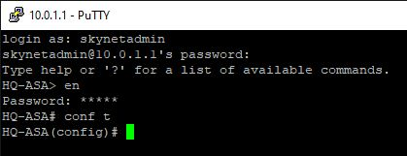
Figur 9 – skynetadmin inloggning via SSH
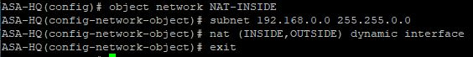
Figur 10 – PAT konfiguration sätt 1
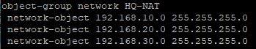
Figur 11 – PAT grupp-objekt sätt 2
Figur 12 – PAT konfiguration sätt 2
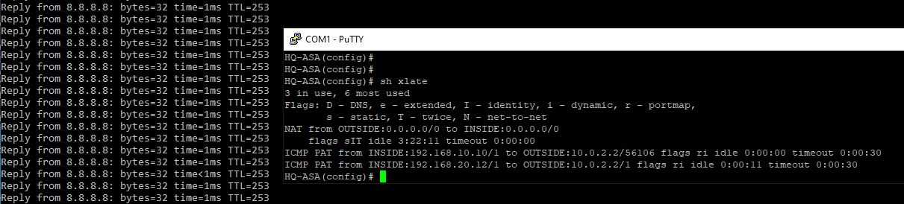
Figur 13 – Hostar pingar INTERNET och translations
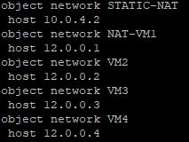
Figur 14 – Interna server-adresser
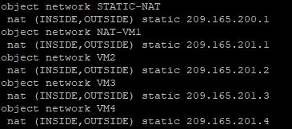
Figur 15 – Statisk NAT för servrar
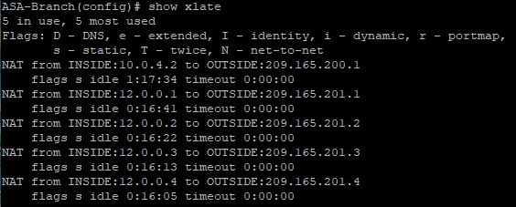
Figur 16 – Statisk NAT, aktiv
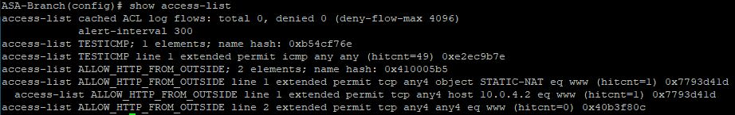
Figur 17 – ACL för HTTP-server
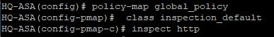
Figur 18 – Tillåt inspektering för HTTP
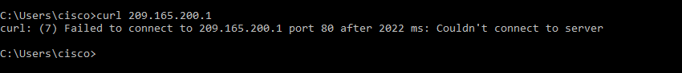
Figur 19 – Curl misslyckande
Figur 20 – Access-lista för HTTP tillåtelse
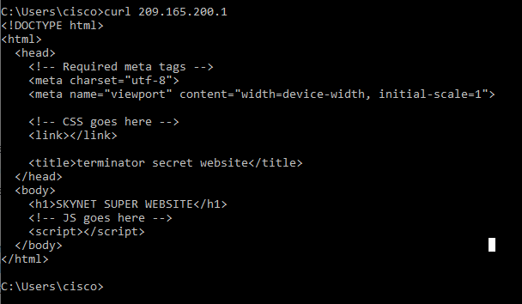
Figur 21 – Lyckad HTTP access

Running-configs
Nedanför finns alla running konfigurationer :)

R1
Current configuration : 2076 bytes
!
! Last configuration change at 04:58:18 UTC Fri Feb 16 2024
!
version 16.6
service timestamps debug datetime msec
service timestamps log datetime msec
platform qfp utilization monitor load 80
no platform punt-keepalive disable-kernel-core
!
hostname R1
!
boot-start-marker
boot-end-marker
!
!
vrf definition Mgmt-intf
!
address-family ipv4
exit-address-family
!
address-family ipv6
exit-address-family
!
!
aaa new-model
!
!
aaa authentication login default local
!
!
!
!
!
!
aaa session-id common
!
!
!
!
!
!
!
!
!
!
!
subscriber templating
!
!
!
!
vtp mode off
!
!
!
multilink bundle-name authenticated
!
!
!
!
!
!
license udi pid ISR4321/K9 sn FDO24380JV6
diagnostic bootup level minimal
spanning-tree extend system-id
!
!
!
username localadmin privilege 15 secret 9 $9$2MhM1wJ6/LkJqT$0RNBDCvvAhAWZz8K4eN4jc11zdUufsETLlul7sCSAkI
username admin secret 5 $1$lUzu$jDaJokPo56UOcGji2eDvM.
!
redundancy
mode none
!
!
!
!
!
!
!
!
!
!
!
!
!
!
!
!
!
!
!
!
!
!
!
interface GigabitEthernet0/0/0
description Link mot Internet
ip address 10.0.12.1 255.255.255.0
ip ospf network point-to-point
negotiation auto
!
interface GigabitEthernet0/0/1
description till Internal ASA
ip address 10.0.2.1 255.255.255.252
ip ospf network point-to-point
negotiation auto
!
interface Serial0/1/0
description till branch
ip address 10.0.13.1 255.255.255.0
!
interface Serial0/1/1
no ip address
shutdown
!
interface Serial0/2/0
no ip address
shutdown
!
interface Serial0/2/1
no ip address
shutdown
!
interface GigabitEthernet0
vrf forwarding Mgmt-intf
no ip address
shutdown
negotiation auto
!
router ospf 1
router-id 1.1.1.1
network 10.0.2.0 0.0.0.3 area 1
network 10.0.12.0 0.0.0.255 area 0
network 10.0.13.0 0.0.0.255 area 0
!
ip forward-protocol nd
ip http server
ip http authentication local
ip http secure-server
ip tftp source-interface GigabitEthernet0
!
!
!
!
!
!
!
!
control-plane
!
!
line con 0
transport input none
stopbits 1
line aux 0
stopbits 1
line vty 0 4
!
wsma agent exec
!
wsma agent config
!
wsma agent filesys
!
wsma agent notify
!
!
end

R2
Current configuration : 2696 bytes
!
! Last configuration change at 09:38:23 UTC Fri Nov 17 2023
!
version 16.6
service timestamps debug datetime msec
service timestamps log datetime msec
service password-encryption
platform qfp utilization monitor load 80
no platform punt-keepalive disable-kernel-core
!
hostname INTERNET
!
boot-start-marker
boot-end-marker
!
!
vrf definition Mgmt-intf
!
address-family ipv4
exit-address-family
!
address-family ipv6
exit-address-family
!
enable secret 5 $1$7b3c$kWeK8Hz0N/ZHZNFJURaJM.
!
aaa new-model
!
!
aaa authentication login default local
!
!
!
!
!
!
aaa session-id common
!
no ip domain lookup
ip domain name pokaltagarna.se
!
!
!
!
!
!
!
!
!
!
subscriber templating
!
!
!
!
vtp mode off
!
!
!
multilink bundle-name authenticated
!
!
!
!
!
!
license udi pid ISR4321/K9 sn FDO24380JUP
diagnostic bootup level minimal
spanning-tree extend system-id
!
!
!
username admin privilege 15 secret 9 $9$Z3Ke/SsTuHntqE$2exzQJreMOId7KjuRzPvjFH30ujPgpdfYD.MBRhg7do
username localadmin privilege 15 secret 9 $9$tiqi7JSUpQjX4.$yjH8K.XXvqb8sPmzAdvhdd8OUF49p7GONsQljhdnT.s
!
redundancy
mode none
!
!
!
!
!
!
!
!
!
!
!
!
!
!
!
!
!
!
!
!
!
!
!
interface Loopback0
description This is INTERNET, skynet, google dns, :)
ip address 8.8.8.8 255.255.255.0
ip ospf network point-to-point
!
interface GigabitEthernet0/0/0
description Link to HQ
ip address 10.0.12.2 255.255.255.0
ip ospf network point-to-point
negotiation auto
!
interface GigabitEthernet0/0/1
description Link to Branch
ip address 10.0.23.2 255.255.255.0
ip ospf network point-to-point
negotiation auto
!
interface Serial0/1/0
no ip address
shutdown
!
interface Serial0/1/1
no ip address
shutdown
!
interface GigabitEthernet0
vrf forwarding Mgmt-intf
no ip address
shutdown
negotiation auto
!
router ospf 1
router-id 2.2.2.2
network 10.0.12.0 0.0.0.255 area 0
network 10.0.23.0 0.0.0.255 area 0
default-information originate metric-type 1
!
ip forward-protocol nd
ip http server
ip http authentication local
ip http secure-server
ip tftp source-interface GigabitEthernet0
ip route 0.0.0.0 0.0.0.0 Loopback0
!
ip ssh version 2
!
!
!
!
!
!
radius server SkySecureRadiusUltimate
address ipv4 192.168.10.5 auth-port 1812 acct-port 1813
key 7 046C02083D2048471C0A
!
!
control-plane
!
banner motd ^C We are pokaltagarna, we do not forget, we do not forgive. Expect us. ^C
!
line con 0
exec-timeout 0 0
logging synchronous
transport input none
stopbits 1
line aux 0
stopbits 1
line vty 0 4
exec-timeout 0 0
logging synchronous
transport input ssh
line vty 5 15
exec-timeout 0 0
logging synchronous
transport input ssh
!
wsma agent exec
!
wsma agent config
!
wsma agent filesys
!
wsma agent notify
!
!
end

R3
Current configuration : 2527 bytes
!
! Last configuration change at 03:16:56 UTC Sun Feb 19 2023 by admin
!
version 16.6
service timestamps debug datetime msec
service timestamps log datetime msec
service password-encryption
platform qfp utilization monitor load 80
no platform punt-keepalive disable-kernel-core
!
hostname R3
!
boot-start-marker
boot-end-marker
!
!
vrf definition Mgmt-intf
!
address-family ipv4
exit-address-family
!
address-family ipv6
exit-address-family
!
enable secret 5 $1$Ikuo$0WSsIP9ceStnBZr.Ot1ul.
!
aaa new-model
!
!
aaa authentication login default local
!
!
!
!
!
!
aaa session-id common
!
no ip domain lookup
ip domain name pokaltagarna.se
!
!
!
!
!
!
!
!
!
!
subscriber templating
!
!
!
!
!
!
!
multilink bundle-name authenticated
!
!
!
!
!
!
license udi pid ISR4321/K9 sn FDO24380JVQ
diagnostic bootup level minimal
spanning-tree extend system-id
!
!
!
username admin privilege 15 secret 9 $9$fJOirAHJQA5Eu0$YehyXjR5pEaKAUKS7AQSV2GKM6fmWne2kVeOQMX.q9w
username localadmin privilege 15 secret 9 $9$kGrxQX0H53jBqm$M7XyCr27K72Kx0p5sbYBhyWZz.0T27Us5O1U01lvgqY
!
redundancy
mode none
!
!
!
!
!
!
!
!
!
!
!
!
!
!
!
!
!
!
!
!
!
!
!
interface GigabitEthernet0/0/0
description Link to INTERNET
ip address 10.0.23.3 255.255.255.0
ip ospf network point-to-point
negotiation auto
!
interface GigabitEthernet0/0/1
description Link to ASA 5506-X
ip address 10.0.3.1 255.255.255.252
ip ospf network point-to-point
negotiation auto
!
interface Serial0/1/0
description Link to HQ
ip address 10.0.13.3 255.255.255.0
ip ospf network point-to-point
!
interface Serial0/1/1
no ip address
shutdown
!
interface GigabitEthernet0
vrf forwarding Mgmt-intf
no ip address
shutdown
negotiation auto
!
router ospf 1
router-id 3.3.3.3
redistribute static subnets
network 10.0.3.0 0.0.0.3 area 2
network 10.0.13.0 0.0.0.255 area 0
network 10.0.23.0 0.0.0.255 area 0
!
ip forward-protocol nd
ip http server
ip http authentication local
ip http secure-server
ip tftp source-interface GigabitEthernet0
ip route 209.165.200.1 255.255.255.255 10.0.3.2
!
ip ssh version 2
!
!
!
!
!
!
!
control-plane
!
banner motd ^C We are pokaltagarna, we do not forget, we do not forgive. Expect us. ^C
!
line con 0
exec-timeout 0 0
logging synchronous
transport input none
stopbits 1
line aux 0
stopbits 1
line vty 0 4
exec-timeout 0 0
logging synchronous
transport input ssh
line vty 5 15
exec-timeout 0 0
logging synchronous
transport input ssh
!
wsma agent exec
!
wsma agent config
!
wsma agent filesys
!
wsma agent notify
!
!
end

D1
Current configuration : 11637 bytes
!
! Last configuration change at 11:41:36 UTC Fri Nov 17 2023
!
version 16.9
no service pad
service timestamps debug datetime msec
service timestamps log datetime msec
! Call-home is enabled by Smart-Licensing.
service call-home
no platform punt-keepalive disable-kernel-core
!
hostname D1
!
!
vrf definition Mgmt-vrf
!
address-family ipv4
exit-address-family
!
address-family ipv6
exit-address-family
!
enable secret 5 $1$uJL6$lZrLsrr4nlAayAELFPd2g/
!
aaa new-model
!
!
aaa authentication login default local
!
!
!
!
!
!
aaa session-id common
switch 1 provision ws-c3650-24ps
!
!
!
!
call-home
! If contact email address in call-home is configured as sch-smart-licensing@cisco.com
! the email address configured in Cisco Smart License Portal will be used as contact email address to send SCH notifications.
contact-email-addr sch-smart-licensing@cisco.com
profile "CiscoTAC-1"
active
destination transport-method http
no destination transport-method email
ip routing
!
!
!
!
!
no ip domain lookup
ip domain name pokaltagarna.se
ip dhcp excluded-address 192.168.10.1 192.168.10.10
ip dhcp excluded-address 192.168.20.1 192.168.20.10
ip dhcp excluded-address 192.168.30.1 192.168.30.10
!
ip dhcp pool LAN_10
network 192.168.10.0 255.255.255.0
default-router 192.168.10.1
domain-name pokaltagarna.se
!
ip dhcp pool LAN_20
network 192.168.20.0 255.255.255.0
default-router 192.168.20.1
domain-name pokaltagarna.se
!
ip dhcp pool LAN_30
network 192.168.30.0 255.255.255.0
default-router 192.168.30.1
domain-name pokaltagarna.se
!
!
!
login on-success log
ipv6 unicast-routing
!
!
!
!
!
!
!
!
crypto pki trustpoint SLA-TrustPoint
enrollment pkcs12
revocation-check crl
!
crypto pki trustpoint TP-self-signed-3508284637
enrollment selfsigned
subject-name cn=IOS-Self-Signed-Certificate-3508284637
revocation-check none
rsakeypair TP-self-signed-3508284637
!
!
crypto pki certificate chain SLA-TrustPoint
certificate ca 01
30820321 30820209 A0030201 02020101 300D0609 2A864886 F70D0101 0B050030
32310E30 0C060355 040A1305 43697363 6F312030 1E060355 04031317 43697363
6F204C69 63656E73 696E6720 526F6F74 20434130 1E170D31 33303533 30313934
3834375A 170D3338 30353330 31393438 34375A30 32310E30 0C060355 040A1305
43697363 6F312030 1E060355 04031317 43697363 6F204C69 63656E73 696E6720
526F6F74 20434130 82012230 0D06092A 864886F7 0D010101 05000382 010F0030
82010A02 82010100 A6BCBD96 131E05F7 145EA72C 2CD686E6 17222EA1 F1EFF64D
CBB4C798 212AA147 C655D8D7 9471380D 8711441E 1AAF071A 9CAE6388 8A38E520
1C394D78 462EF239 C659F715 B98C0A59 5BBB5CBD 0CFEBEA3 700A8BF7 D8F256EE
4AA4E80D DB6FD1C9 60B1FD18 FFC69C96 6FA68957 A2617DE7 104FDC5F EA2956AC
7390A3EB 2B5436AD C847A2C5 DAB553EB 69A9A535 58E9F3E3 C0BD23CF 58BD7188
68E69491 20F320E7 948E71D7 AE3BCC84 F10684C7 4BC8E00F 539BA42B 42C68BB7
C7479096 B4CB2D62 EA2F505D C7B062A4 6811D95B E8250FC4 5D5D5FB8 8F27D191
C55F0D76 61F9A4CD 3D992327 A8BB03BD 4E6D7069 7CBADF8B DF5F4368 95135E44
DFC7C6CF 04DD7FD1 02030100 01A34230 40300E06 03551D0F 0101FF04 04030201
06300F06 03551D13 0101FF04 05300301 01FF301D 0603551D 0E041604 1449DC85
4B3D31E5 1B3E6A17 606AF333 3D3B4C73 E8300D06 092A8648 86F70D01 010B0500
03820101 00507F24 D3932A66 86025D9F E838AE5C 6D4DF6B0 49631C78 240DA905
604EDCDE FF4FED2B 77FC460E CD636FDB DD44681E 3A5673AB 9093D3B1 6C9E3D8B
D98987BF E40CBD9E 1AECA0C2 2189BB5C 8FA85686 CD98B646 5575B146 8DFC66A8
467A3DF4 4D565700 6ADF0F0D CF835015 3C04FF7C 21E878AC 11BA9CD2 55A9232C
7CA7B7E6 C1AF74F6 152E99B7 B1FCF9BB E973DE7F 5BDDEB86 C71E3B49 1765308B
5FB0DA06 B92AFE7F 494E8A9E 07B85737 F3A58BE1 1A48A229 C37C1E69 39F08678
80DDCD16 D6BACECA EEBC7CF9 8428787B 35202CDC 60E4616A B623CDBD 230E3AFB
418616A9 4093E049 4D10AB75 27E86F73 932E35B5 8862FDAE 0275156F 719BB2F0
D697DF7F 28
quit
crypto pki certificate chain TP-self-signed-3508284637
certificate self-signed 01
30820330 30820218 A0030201 02020101 300D0609 2A864886 F70D0101 05050030
31312F30 2D060355 04031326 494F532D 53656C66 2D536967 6E65642D 43657274
69666963 6174652D 33353038 32383436 3337301E 170D3233 31313137 30393134
35335A17 0D333030 31303130 30303030 305A3031 312F302D 06035504 03132649
4F532D53 656C662D 5369676E 65642D43 65727469 66696361 74652D33 35303832
38343633 37308201 22300D06 092A8648 86F70D01 01010500 0382010F 00308201
0A028201 0100C206 A3D63C53 B6AE9B1B CB0C5491 CAA4D0E1 AB2877CC FB8DAF5B
91F623F7 309CE8B8 A0ED60AB 2232049F BEBEBF69 C5FFBCB1 F63C9E2E 4750E07C
AF34D8CF D1B8CEE6 33A54144 79456D06 3CB3513E 474F5AF7 E5A33377 3DDC61A0
8B44E5AB 7DDB0370 003C2772 9332984A 73EECEBF F99448A5 4C0E2939 32E17A8A
B7555BDD 305F3D22 76D794EA 9222BF3C 32614943 9FC536E5 67331367 96A33235
5B0C7FEE 8B9C5669 F48FD31C 690E060F 959CA42B C5291975 48B1F140 369D0093
62D4C704 8358220F 735FF87F 1555DE14 DB6E6E85 BC0BAC48 43B50AE7 5C45EB35
DDDDAD9E B8557817 E9E56FFD 12F7261F A94257FC 518E73F1 D5D93DE2 F9B2A4AB
64C993A0 15910203 010001A3 53305130 0F060355 1D130101 FF040530 030101FF
301F0603 551D2304 18301680 14323255 75F69699 DB809A73 F15BBB42 3631ABBA
2D301D06 03551D0E 04160414 32325575 F69699DB 809A73F1 5BBB4236 31ABBA2D
300D0609 2A864886 F70D0101 05050003 82010100 8FAA1DB5 385A4518 6B8DBD9C
45E173AA 3704F2B9 ED3941CF 5B9D194A 2EE53F97 0CEBF41E 7C81ADA3 7FB3FC75
46C3936A 9C0E4812 C4655449 6F4131C6 002AC0B4 AC8E64CC A3938730 6E262C54
0B8F76D9 CDB20774 66C818DB 6B298075 C8EE3524 4A3FAC6E 87BAD223 D4D67131
C90EE818 C3D8A703 72B6E890 B49E7D12 4D3A70B0 26A39FB8 ADBD6479 E21BDB41
B8F39553 FD7F9FAF AF13286B 1F1240FD 87878224 11B735B4 16135F1E 9954DC8F
FE7533F4 EF504ADF 3A895B21 65F54EDE 4A8C16EE 0321FD78 E82841AB 8619E6A3
8D13108E B9EC637B 3457F48C E0189429 285D67BE A4C36A5D 755437B8 BB753AB7
DDDC6F66 E4CF426D 22CD3361 93B3B41F 6616E4BB
quit
!
license boot level ipservicesk9
!
!
diagnostic bootup level minimal
!
spanning-tree mode rapid-pvst
spanning-tree extend system-id
!
!
username admin privilege 15 secret 9 $9$t3SEdHT0dcR2AU$n6fZLxor6I0quexvmkre4Lhe9Qst3SRWKu/70cpn82.
username localadmin privilege 15 secret 9 $9$cQ8S/Cg9zODoWk$7/XbdCxSQSD/Y/WNfdUdzw0chKfb5vuoZ9Ekb/bbviU
!
redundancy
mode sso
!
!
!
!
!
transceiver type all
monitoring
!
!
class-map match-any system-cpp-police-topology-control
description Topology control
class-map match-any system-cpp-police-sw-forward
description Sw forwarding, L2 LVX data, LOGGING
class-map match-any system-cpp-default
description Inter FED, EWLC control, EWLC data
class-map match-any system-cpp-police-sys-data
description Learning cache ovfl, High Rate App, Exception, EGR Exception, NFL SAMPLED DATA, RPF Failed
class-map match-any system-cpp-police-punt-webauth
description Punt Webauth
class-map match-any system-cpp-police-l2lvx-control
description L2 LVX control packets
class-map match-any system-cpp-police-forus
description Forus Address resolution and Forus traffic
class-map match-any system-cpp-police-multicast-end-station
description MCAST END STATION
class-map match-any system-cpp-police-multicast
description Transit Traffic and MCAST Data
class-map match-any system-cpp-police-l2-control
description L2 control
class-map match-any system-cpp-police-dot1x-auth
description DOT1X Auth
class-map match-any system-cpp-police-data
description ICMP redirect, ICMP_GEN and BROADCAST
class-map match-any system-cpp-police-stackwise-virt-control
description Stackwise Virtual
class-map match-any non-client-nrt-class
class-map match-any system-cpp-police-routing-control
description Routing control and Low Latency
class-map match-any system-cpp-police-protocol-snooping
description Protocol snooping
class-map match-any system-cpp-police-dhcp-snooping
description DHCP snooping
class-map match-any system-cpp-police-system-critical
description System Critical and Gold Pkt
!
policy-map system-cpp-policy
!
!
!
!
!
!
!
!
!
!
!
interface GigabitEthernet0/0
vrf forwarding Mgmt-vrf
no ip address
shutdown
negotiation auto
!
interface GigabitEthernet1/0/1
switchport access vlan 10
switchport mode access
!
interface GigabitEthernet1/0/2
switchport access vlan 20
switchport mode access
!
interface GigabitEthernet1/0/3
switchport access vlan 30
switchport mode access
!
interface GigabitEthernet1/0/4
switchport access vlan 60
switchport mode access
shutdown
!
interface GigabitEthernet1/0/5
switchport access vlan 60
switchport mode access
shutdown
!
interface GigabitEthernet1/0/6
switchport access vlan 60
switchport mode access
shutdown
!
interface GigabitEthernet1/0/7
switchport access vlan 60
switchport mode access
shutdown
!
interface GigabitEthernet1/0/8
switchport access vlan 60
switchport mode access
shutdown
!
interface GigabitEthernet1/0/9
switchport access vlan 60
switchport mode access
shutdown
!
interface GigabitEthernet1/0/10
switchport access vlan 60
switchport mode access
shutdown
!
interface GigabitEthernet1/0/11
switchport access vlan 60
switchport mode access
shutdown
!
interface GigabitEthernet1/0/12
switchport access vlan 60
switchport mode access
shutdown
!
interface GigabitEthernet1/0/13
switchport access vlan 60
switchport mode access
shutdown
!
interface GigabitEthernet1/0/14
switchport access vlan 60
switchport mode access
shutdown
!
interface GigabitEthernet1/0/15
switchport access vlan 60
switchport mode access
shutdown
!
interface GigabitEthernet1/0/16
switchport access vlan 60
switchport mode access
shutdown
!
interface GigabitEthernet1/0/17
switchport access vlan 60
switchport mode access
shutdown
!
interface GigabitEthernet1/0/18
switchport access vlan 60
switchport mode access
shutdown
!
interface GigabitEthernet1/0/19
switchport access vlan 60
switchport mode access
shutdown
!
interface GigabitEthernet1/0/20
switchport access vlan 60
switchport mode access
shutdown
!
interface GigabitEthernet1/0/21
switchport access vlan 60
switchport mode access
shutdown
!
interface GigabitEthernet1/0/22
switchport access vlan 60
switchport mode access
shutdown
!
interface GigabitEthernet1/0/23
switchport access vlan 60
switchport mode access
shutdown
!
interface GigabitEthernet1/0/24
description Link To ASA
no switchport
ip address 10.0.1.2 255.255.255.252
!
interface GigabitEthernet1/1/1
switchport access vlan 60
switchport mode access
shutdown
!
interface GigabitEthernet1/1/2
switchport access vlan 60
switchport mode access
shutdown
!
interface GigabitEthernet1/1/3
switchport access vlan 60
switchport mode access
shutdown
!
interface GigabitEthernet1/1/4
switchport access vlan 60
switchport mode access
shutdown
!
interface Vlan1
no ip address
shutdown
!
interface Vlan10
description Virtual LAN 10
ip address 192.168.10.1 255.255.255.0
!
interface Vlan20
description Virtual LAN 20
ip address 192.168.20.1 255.255.255.0
!
interface Vlan30
description Virtual LAN 30
ip address 192.168.30.1 255.255.255.0
!
interface Vlan40
description Management, Remote Access
ip address 192.168.40.254 255.255.255.0
!
interface Vlan50
description Native VLAN
no ip address
!
interface Vlan60
description BLACKHOLE
no ip address
shutdown
!
ip forward-protocol nd
ip http server
ip http authentication local
ip http secure-server
ip route 0.0.0.0 0.0.0.0 10.0.1.1
ip ssh version 2
!
!
!
!
!
!
!
!
control-plane
service-policy input system-cpp-policy
!
banner motd ^CC We are pokaltagarna, we do not forget, we do not forgive. Expect us. ^C
!
line con 0
exec-timeout 0 0
logging synchronous
stopbits 1
line aux 0
stopbits 1
line vty 0 4
exec-timeout 0 0
logging synchronous
transport input ssh
line vty 5 15
exec-timeout 0 0
logging synchronous
transport input ssh
!
end

S1
Current configuration : 3696 bytes
!
! Last configuration change at 16:30:16 UTC Wed Nov 8 2023 by localadmin
!
version 15.2
no service pad
service timestamps debug datetime msec
service timestamps log datetime msec
service password-encryption
!
hostname S1
!
boot-start-marker
boot-end-marker
!
enable secret 9 $9$8cd0ztiWGgXZ96$yNe2UzzO/fNM0NA4s/pH5WUL1E63z//Zvt9lc8Ph/Hk
!
username admin privilege 15 secret 9 $9$GbWMLmxJa2ehHE$.WX.w926sphe0BS747ZU9tuGTBb3C7/Tz4Tw/CAq2gQ
username localadmin privilege 15 secret 9 $9$XHsbh1hinQ5SMU$hQVHxPw0N7whJSHQqEklrkq43d3MHzk4DkhqhMj2GH.
aaa new-model
!
!
aaa authentication login default local
!
!
!
!
!
!
aaa session-id common
switch 1 provision ws-c2960x-24ts-l
!
!
!
!
!
!
no ip domain-lookup
ip domain-name pokaltagarna.se
!
!
!
!
!
!
!
!
!
spanning-tree mode rapid-pvst
spanning-tree extend system-id
!
!
!
!
vlan internal allocation policy ascending
!
!
!
!
!
!
!
!
!
!
!
interface FastEthernet0
no ip address
shutdown
!
interface GigabitEthernet1/0/1
switchport access vlan 10
switchport mode access
!
interface GigabitEthernet1/0/2
switchport access vlan 60
switchport mode access
shutdown
!
interface GigabitEthernet1/0/3
switchport access vlan 60
switchport mode access
shutdown
!
interface GigabitEthernet1/0/4
switchport access vlan 60
switchport mode access
shutdown
!
interface GigabitEthernet1/0/5
switchport access vlan 60
switchport mode access
shutdown
!
interface GigabitEthernet1/0/6
switchport access vlan 60
switchport mode access
shutdown
!
interface GigabitEthernet1/0/7
switchport access vlan 60
switchport mode access
shutdown
!
interface GigabitEthernet1/0/8
switchport access vlan 60
switchport mode access
shutdown
!
interface GigabitEthernet1/0/9
switchport access vlan 60
switchport mode access
shutdown
!
interface GigabitEthernet1/0/10
switchport access vlan 60
switchport mode access
shutdown
!
interface GigabitEthernet1/0/11
switchport access vlan 60
switchport mode access
shutdown
!
interface GigabitEthernet1/0/12
switchport access vlan 60
switchport mode access
shutdown
!
interface GigabitEthernet1/0/13
switchport access vlan 60
switchport mode access
shutdown
!
interface GigabitEthernet1/0/14
switchport access vlan 60
switchport mode access
shutdown
!
interface GigabitEthernet1/0/15
switchport access vlan 60
switchport mode access
shutdown
!
interface GigabitEthernet1/0/16
switchport access vlan 60
switchport mode access
shutdown
!
interface GigabitEthernet1/0/17
switchport access vlan 60
switchport mode access
shutdown
!
interface GigabitEthernet1/0/18
switchport access vlan 60
switchport mode access
shutdown
!
interface GigabitEthernet1/0/19
switchport access vlan 60
switchport mode access
shutdown
!
interface GigabitEthernet1/0/20
switchport access vlan 60
switchport mode access
shutdown
!
interface GigabitEthernet1/0/21
switchport access vlan 60
switchport mode access
shutdown
!
interface GigabitEthernet1/0/22
switchport access vlan 60
switchport mode access
shutdown
!
interface GigabitEthernet1/0/23
switchport access vlan 60
switchport mode access
shutdown
!
interface GigabitEthernet1/0/24
switchport access vlan 10
switchport mode access
switchport port-security
switchport port-security mac-address sticky
!
interface GigabitEthernet1/0/25
switchport access vlan 60
switchport mode access
shutdown
!
interface GigabitEthernet1/0/26
switchport access vlan 60
switchport mode access
shutdown
!
interface GigabitEthernet1/0/27
switchport access vlan 60
switchport mode access
shutdown
!
interface GigabitEthernet1/0/28
switchport access vlan 60
switchport mode access
shutdown
!
interface Vlan1
no ip address
shutdown
!
!
ip http server
ip http secure-server
!
!
!
!
!
!
line con 0
login
line vty 5 15
!
!
end

S2
Current configuration : 7963 bytes
!
! Last configuration change at 07:40:13 UTC Fri Nov 17 2023
!
version 15.2
no service pad
service timestamps debug datetime msec
service timestamps log datetime msec
service password-encryption
!
hostname S2
!
boot-start-marker
boot-end-marker
!
enable secret 9 $9$FUKXRpW03nNRKX$EnJ2UlW4MhEVwfVZxGQfOJXmQZdzDdyZJLHSZFGdUjs
!
username admin privilege 15 secret 9 $9$jvzqke8dyZwT9h$b1Q.5VJCVamMSEwrbIVx6NJlQcQrFSMuH1gtsNAxWhE
username localadmin privilege 15 secret 9 $9$tjjVWKygemxyhg$QOOVdiDVVAhAWnzM8CTcgOwCSYcylMQE7gOqFbB88zM
aaa new-model
!
!
aaa authentication login default local
!
!
!
!
!
!
aaa session-id common
switch 1 provision c1000-48t-4g-l
system mtu routing 1500
!
!
no ip domain-lookup
ip domain-name pokaltagarna.se
!
!
!
!
!
!
crypto pki trustpoint TP-self-signed-1931170048
enrollment selfsigned
subject-name cn=IOS-Self-Signed-Certificate-1931170048
revocation-check none
rsakeypair TP-self-signed-1931170048
!
!
crypto pki certificate chain TP-self-signed-1931170048
certificate self-signed 01
3082022B 30820194 A0030201 02020101 300D0609 2A864886 F70D0101 05050030
31312F30 2D060355 04031326 494F532D 53656C66 2D536967 6E65642D 43657274
69666963 6174652D 31393331 31373030 3438301E 170D3233 31313137 30373430
31305A17 0D333030 31303130 30303030 305A3031 312F302D 06035504 03132649
4F532D53 656C662D 5369676E 65642D43 65727469 66696361 74652D31 39333131
37303034 3830819F 300D0609 2A864886 F70D0101 01050003 818D0030 81890281
8100BA43 0E7F493E 091B1821 91C5F155 22AD3486 5CA35F0B 247ACE10 11AA508C
ED570615 E5B235E8 2C822C4C 5B554E0D F1F09C96 6025757C B7C281A9 5AF23890
E850E9E8 F9AA2E73 D6B26B88 8764DC00 42506D72 97B37116 FF4C1A53 8C0FCB08
76369A94 4801D3C3 E0A7F66F 9F28515C 1EA61349 29DEB321 C71411A1 D9F2D84C
00AD0203 010001A3 53305130 0F060355 1D130101 FF040530 030101FF 301F0603
551D2304 18301680 140E6048 67562155 7467BF63 34A5EDA0 4C23388A 50301D06
03551D0E 04160414 0E604867 56215574 67BF6334 A5EDA04C 23388A50 300D0609
2A864886 F70D0101 05050003 8181000E 34A04D56 3EFD8C6A 66609AB4 6BBB9C5B
7579D175 6CC49CC2 40AB5466 7B74B751 3529A0DE B70DE4CF 268E7CB6 5985FB12
805C5B63 4A8288C6 BAA9E296 F588025C 3FCD6D61 33B0411E 27E78FD4 AF854DD6
963B769E C446599B 79EF434B FB420275 5D779DF3 72446CFD 711BB6CA 9339330E
DF2BEBCE 5C212BE5 9485ECD6 22CE3C
quit
!
spanning-tree mode rapid-pvst
spanning-tree extend system-id
!
vlan internal allocation policy ascending
!
!
!
!
!
!
interface GigabitEthernet1/0/1
switchport access vlan 60
switchport mode access
shutdown
!
interface GigabitEthernet1/0/2
switchport access vlan 20
switchport mode access
!
interface GigabitEthernet1/0/3
switchport access vlan 60
switchport mode access
shutdown
!
interface GigabitEthernet1/0/4
switchport access vlan 60
switchport mode access
shutdown
!
interface GigabitEthernet1/0/5
switchport access vlan 60
switchport mode access
shutdown
!
interface GigabitEthernet1/0/6
switchport access vlan 60
switchport mode access
shutdown
!
interface GigabitEthernet1/0/7
switchport access vlan 60
switchport mode access
shutdown
!
interface GigabitEthernet1/0/8
switchport access vlan 60
switchport mode access
shutdown
!
interface GigabitEthernet1/0/9
switchport access vlan 60
switchport mode access
shutdown
!
interface GigabitEthernet1/0/10
switchport access vlan 60
switchport mode access
shutdown
!
interface GigabitEthernet1/0/11
switchport access vlan 60
switchport mode access
shutdown
!
interface GigabitEthernet1/0/12
switchport access vlan 60
switchport mode access
shutdown
!
interface GigabitEthernet1/0/13
switchport access vlan 60
switchport mode access
shutdown
!
interface GigabitEthernet1/0/14
switchport access vlan 60
switchport mode access
shutdown
!
interface GigabitEthernet1/0/15
switchport access vlan 60
switchport mode access
shutdown
!
interface GigabitEthernet1/0/16
switchport access vlan 60
switchport mode access
shutdown
!
interface GigabitEthernet1/0/17
switchport access vlan 60
switchport mode access
shutdown
!
interface GigabitEthernet1/0/18
switchport access vlan 60
switchport mode access
shutdown
!
interface GigabitEthernet1/0/19
switchport access vlan 60
switchport mode access
shutdown
!
interface GigabitEthernet1/0/20
switchport access vlan 60
switchport mode access
shutdown
!
interface GigabitEthernet1/0/21
switchport access vlan 60
switchport mode access
shutdown
!
interface GigabitEthernet1/0/22
switchport access vlan 60
switchport mode access
shutdown
!
interface GigabitEthernet1/0/23
switchport access vlan 60
switchport mode access
shutdown
!
interface GigabitEthernet1/0/24
switchport access vlan 20
switchport mode access
!
interface GigabitEthernet1/0/25
switchport access vlan 60
switchport mode access
shutdown
!
interface GigabitEthernet1/0/26
switchport access vlan 60
switchport mode access
shutdown
!
interface GigabitEthernet1/0/27
switchport access vlan 60
switchport mode access
shutdown
!
interface GigabitEthernet1/0/28
switchport access vlan 60
switchport mode access
shutdown
!
interface GigabitEthernet1/0/29
switchport access vlan 60
switchport mode access
shutdown
!
interface GigabitEthernet1/0/30
switchport access vlan 60
switchport mode access
shutdown
!
interface GigabitEthernet1/0/31
switchport access vlan 60
switchport mode access
shutdown
!
interface GigabitEthernet1/0/32
switchport access vlan 60
switchport mode access
shutdown
!
interface GigabitEthernet1/0/33
switchport access vlan 60
switchport mode access
shutdown
!
interface GigabitEthernet1/0/34
switchport access vlan 60
switchport mode access
shutdown
!
interface GigabitEthernet1/0/35
switchport access vlan 60
switchport mode access
shutdown
!
interface GigabitEthernet1/0/36
switchport access vlan 60
switchport mode access
shutdown
!
interface GigabitEthernet1/0/37
switchport access vlan 60
switchport mode access
shutdown
!
interface GigabitEthernet1/0/38
switchport access vlan 60
switchport mode access
shutdown
!
interface GigabitEthernet1/0/39
switchport access vlan 60
switchport mode access
shutdown
!
interface GigabitEthernet1/0/40
switchport access vlan 60
switchport mode access
shutdown
!
interface GigabitEthernet1/0/41
switchport access vlan 60
switchport mode access
shutdown
!
interface GigabitEthernet1/0/42
switchport access vlan 60
switchport mode access
shutdown
!
interface GigabitEthernet1/0/43
switchport access vlan 60
switchport mode access
shutdown
!
interface GigabitEthernet1/0/44
switchport access vlan 60
switchport mode access
shutdown
!
interface GigabitEthernet1/0/45
switchport access vlan 60
switchport mode access
shutdown
!
interface GigabitEthernet1/0/46
switchport access vlan 60
switchport mode access
shutdown
!
interface GigabitEthernet1/0/47
switchport access vlan 60
switchport mode access
shutdown
!
interface GigabitEthernet1/0/48
switchport access vlan 60
switchport mode access
shutdown
!
interface GigabitEthernet1/0/49
switchport access vlan 60
switchport mode access
shutdown
!
interface GigabitEthernet1/0/50
switchport access vlan 60
switchport mode access
shutdown
!
interface GigabitEthernet1/0/51
switchport access vlan 60
switchport mode access
shutdown
!
interface GigabitEthernet1/0/52
switchport access vlan 60
switchport mode access
shutdown
!
interface Vlan1
no ip address
shutdown
!
interface Vlan20
ip address 192.168.20.10 255.255.255.0
!
interface Vlan40
ip address 192.168.40.2 255.255.255.0
!
interface Vlan60
no ip address
shutdown
!
ip default-gateway 192.168.20.1
ip http server
ip http secure-server
ip ssh version 2
!
!
!
!
!
banner motd ^CC We are pokaltagarna, we do not forget, we do not forgive. Expect us. ^C
!
line con 0
exec-timeout 0 0
logging synchronous
line vty 0 4
exec-timeout 0 0
logging synchronous
transport input ssh
line vty 5 15
exec-timeout 0 0
logging synchronous
transport input ssh
!
end

S3
Current configuration : 8088 bytes
!
! Last configuration change at 07:40:22 UTC Fri Nov 17 2023
!
version 15.2
no service pad
service timestamps debug datetime msec
service timestamps log datetime msec
service password-encryption
!
hostname S3
!
boot-start-marker
boot-end-marker
!
enable secret 9 $9$YxrodcdPw.9win$5SJkMhHJNUGRZbZjBzMB4MupjSmJ5aHArFBALwydF2I
!
username admin privilege 15 secret 9 $9$NnCtBZpj8f65lK$TYRkebTIGkUn68i90CgfO9vgj/OdcykoA4tnV8Fx9R6
username localadmin privilege 15 secret 9 $9$JN9e6hvotuy3rZ$7QsNkmJrappNxp46K0XITsxkBSJfgKejCdaP9HAEXNE
aaa new-model
!
!
aaa authentication login default local
!
!
!
!
!
!
aaa session-id common
switch 1 provision c1000-48t-4g-l
system mtu routing 1500
!
!
no ip domain-lookup
ip domain-name pokaltagarna.se
!
!
!
!
!
!
crypto pki trustpoint TP-self-signed-1931144576
enrollment selfsigned
subject-name cn=IOS-Self-Signed-Certificate-1931144576
revocation-check none
rsakeypair TP-self-signed-1931144576
!
!
crypto pki certificate chain TP-self-signed-1931144576
certificate self-signed 01
3082022B 30820194 A0030201 02020101 300D0609 2A864886 F70D0101 05050030
31312F30 2D060355 04031326 494F532D 53656C66 2D536967 6E65642D 43657274
69666963 6174652D 31393331 31343435 3736301E 170D3233 31313137 30373430
32305A17 0D333030 31303130 30303030 305A3031 312F302D 06035504 03132649
4F532D53 656C662D 5369676E 65642D43 65727469 66696361 74652D31 39333131
34343537 3630819F 300D0609 2A864886 F70D0101 01050003 818D0030 81890281
8100C335 C9CE00BC 86206C61 603D131E FABD2BEC F0BED898 489DAA4F 1D180908
8F8697F3 ADD740A3 056D02AA 69151259 81C37B79 453F2506 8000C5A4 C4B7F714
29E54A9E 591F5A85 57AF42B8 B49B640A B0D2E569 902C40AD DB2C8B4C 8A7735B8
46A7C210 071A4A44 79B9C8A2 861235DB 90060453 74498232 FCE0D18C 6FA444B6
C7E50203 010001A3 53305130 0F060355 1D130101 FF040530 030101FF 301F0603
551D2304 18301680 14D4A0E4 D55EE789 1CF51DE6 AAE132B9 5942A4CB 7A301D06
03551D0E 04160414 D4A0E4D5 5EE7891C F51DE6AA E132B959 42A4CB7A 300D0609
2A864886 F70D0101 05050003 81810058 B1649084 7EA92398 6B14D7D4 BA5E50FD
38735298 32C7E5CC F9219A9B A28DCEA5 E5FEAD95 5FA1E063 F41265CA 2F325C1A
23FBD03C A6CF28E3 A03EC793 E741937B C6A099F2 C9C7ABE7 54028D2E 60DD88E3
774DF8C2 3638A179 B5118168 9D7DC55C DA36B8A4 C1683EA8 35C1DBAF 18DDCB86
1A80A1B1 5E409119 35BE4DEA AC6562
quit
!
spanning-tree mode rapid-pvst
spanning-tree extend system-id
!
vlan internal allocation policy ascending
!
!
!
!
!
!
interface GigabitEthernet1/0/1
switchport access vlan 60
switchport mode access
shutdown
!
interface GigabitEthernet1/0/2
switchport access vlan 60
switchport mode access
shutdown
!
interface GigabitEthernet1/0/3
switchport access vlan 30
switchport mode access
!
interface GigabitEthernet1/0/4
switchport access vlan 60
switchport mode access
shutdown
!
interface GigabitEthernet1/0/5
switchport access vlan 60
switchport mode access
shutdown
!
interface GigabitEthernet1/0/6
switchport access vlan 60
switchport mode access
shutdown
!
interface GigabitEthernet1/0/7
switchport access vlan 60
switchport mode access
shutdown
!
interface GigabitEthernet1/0/8
switchport access vlan 60
switchport mode access
shutdown
!
interface GigabitEthernet1/0/9
switchport access vlan 60
switchport mode access
shutdown
!
interface GigabitEthernet1/0/10
switchport access vlan 60
switchport mode access
shutdown
!
interface GigabitEthernet1/0/11
switchport access vlan 60
switchport mode access
shutdown
!
interface GigabitEthernet1/0/12
switchport access vlan 60
switchport mode access
shutdown
!
interface GigabitEthernet1/0/13
switchport access vlan 60
switchport mode access
shutdown
!
interface GigabitEthernet1/0/14
switchport access vlan 60
switchport mode access
shutdown
!
interface GigabitEthernet1/0/15
switchport access vlan 60
switchport mode access
shutdown
!
interface GigabitEthernet1/0/16
switchport access vlan 60
switchport mode access
shutdown
!
interface GigabitEthernet1/0/17
switchport access vlan 60
switchport mode access
shutdown
!
interface GigabitEthernet1/0/18
switchport access vlan 60
switchport mode access
shutdown
!
interface GigabitEthernet1/0/19
switchport access vlan 60
switchport mode access
shutdown
!
interface GigabitEthernet1/0/20
switchport access vlan 60
switchport mode access
shutdown
!
interface GigabitEthernet1/0/21
switchport access vlan 60
switchport mode access
shutdown
!
interface GigabitEthernet1/0/22
switchport access vlan 60
switchport mode access
shutdown
!
interface GigabitEthernet1/0/23
switchport access vlan 60
switchport mode access
shutdown
!
interface GigabitEthernet1/0/24
switchport access vlan 30
switchport mode access
!
interface GigabitEthernet1/0/25
switchport access vlan 60
switchport mode access
shutdown
!
interface GigabitEthernet1/0/26
switchport access vlan 60
switchport mode access
shutdown
!
interface GigabitEthernet1/0/27
switchport access vlan 60
switchport mode access
shutdown
!
interface GigabitEthernet1/0/28
switchport access vlan 60
switchport mode access
shutdown
!
interface GigabitEthernet1/0/29
switchport access vlan 60
switchport mode access
shutdown
!
interface GigabitEthernet1/0/30
switchport access vlan 60
switchport mode access
shutdown
!
interface GigabitEthernet1/0/31
switchport access vlan 60
switchport mode access
shutdown
!
interface GigabitEthernet1/0/32
switchport access vlan 60
switchport mode access
shutdown
!
interface GigabitEthernet1/0/33
switchport access vlan 60
switchport mode access
shutdown
!
interface GigabitEthernet1/0/34
switchport access vlan 60
switchport mode access
shutdown
!
interface GigabitEthernet1/0/35
switchport access vlan 60
switchport mode access
shutdown
!
interface GigabitEthernet1/0/36
switchport access vlan 60
switchport mode access
shutdown
!
interface GigabitEthernet1/0/37
switchport access vlan 60
switchport mode access
shutdown
!
interface GigabitEthernet1/0/38
switchport access vlan 60
switchport mode access
shutdown
!
interface GigabitEthernet1/0/39
switchport access vlan 60
switchport mode access
shutdown
!
interface GigabitEthernet1/0/40
switchport access vlan 60
switchport mode access
shutdown
!
interface GigabitEthernet1/0/41
switchport access vlan 60
switchport mode access
shutdown
!
interface GigabitEthernet1/0/42
switchport access vlan 60
switchport mode access
shutdown
!
interface GigabitEthernet1/0/43
switchport access vlan 60
switchport mode access
shutdown
!
interface GigabitEthernet1/0/44
switchport access vlan 60
switchport mode access
shutdown
!
interface GigabitEthernet1/0/45
switchport access vlan 60
switchport mode access
shutdown
!
interface GigabitEthernet1/0/46
switchport access vlan 60
switchport mode access
shutdown
!
interface GigabitEthernet1/0/47
switchport access vlan 60
switchport mode access
shutdown
!
interface GigabitEthernet1/0/48
switchport access vlan 60
switchport mode access
shutdown
!
interface GigabitEthernet1/0/49
switchport access vlan 60
switchport mode access
shutdown
!
interface GigabitEthernet1/0/50
switchport access vlan 60
switchport mode access
shutdown
!
interface GigabitEthernet1/0/51
switchport access vlan 60
switchport mode access
shutdown
!
interface GigabitEthernet1/0/52
switchport access vlan 60
switchport mode access
shutdown
!
interface Vlan1
no ip address
shutdown
!
interface Vlan30
ip address 192.168.30.10 255.255.255.0
!
interface Vlan40
ip address 192.168.40.3 255.255.255.0
!
interface Vlan60
no ip address
shutdown
!
ip default-gateway 192.168.30.1
ip http server
ip http secure-server
ip ssh version 2
!
!
!
!
!
radius server SkySecureRadiusUltimate
address ipv4 192.168.10.5 auth-port 1812 acct-port 1813
key 7 046C02083D2048471C0A
!
banner motd ^CC We are pokaltagarna, we do not forget, we do not forgive. Expect us. ^C
!
line con 0
exec-timeout 0 0
logging synchronous
line vty 0 4
exec-timeout 0 0
logging synchronous
transport input ssh
line vty 5 15
exec-timeout 0 0
logging synchronous
transport input ssh
!
end

ASA-HQ
: Saved
:
ASA Version 9.0(3)
!
hostname HQ-ASA
enable password PmNe1e0C3tJdCLe8 encrypted
xlate per-session deny tcp any4 any4
xlate per-session deny tcp any4 any6
xlate per-session deny tcp any6 any4
xlate per-session deny tcp any6 any6
xlate per-session deny udp any4 any4 eq domain
xlate per-session deny udp any4 any6 eq domain
xlate per-session deny udp any6 any4 eq domain
xlate per-session deny udp any6 any6 eq domain
names
!
interface Ethernet0/0
nameif OUTSIDE
security-level 0
ip address 10.0.2.2 255.255.255.252
!
interface Ethernet0/1
nameif INSIDE
security-level 100
ip address 10.0.1.1 255.255.255.252
!
interface Ethernet0/2
shutdown
no nameif
no security-level
no ip address
!
interface Ethernet0/3
shutdown
no nameif
no security-level
no ip address
!
interface Management0/0
shutdown
no nameif
no security-level
no ip address
!
ftp mode passive
object-group network ALLOWED_NAT
network-object 192.168.10.0 255.255.255.0
network-object 192.168.20.0 255.255.255.0
network-object 192.168.30.0 255.255.255.0
object-group protocol TCPUDP
protocol-object udp
protocol-object tcp
object-group protocol DM_INLINE_PROTOCOL_1
protocol-object udp
protocol-object tcp
access-list TESTICMP extended permit icmp any any
access-list HTTP_ALLOW extended permit tcp any any eq www
access-list 100 extended permit ip 192.168.0.0 255.255.0.0 host 10.0.1.1 inactive
access-list 100 extended permit object-group TCPUDP any4 host 10.0.1.1 inactive
access-list 100 remark herj
access-list 100 extended permit object-group DM_INLINE_PROTOCOL_1 192.168.0.0 255.255.0.0 host 10.0.1.1
pager lines 24
mtu OUTSIDE 1500
mtu INSIDE 1500
no failover
icmp unreachable rate-limit 1 burst-size 1
no asdm history enable
arp timeout 14400
no arp permit-nonconnected
nat (INSIDE,OUTSIDE) source dynamic ALLOWED_NAT interface
access-group HTTP_ALLOW global
route OUTSIDE 0.0.0.0 0.0.0.0 10.0.2.1 1
route INSIDE 192.168.0.0 255.255.0.0 10.0.1.2 1
timeout xlate 3:00:00
timeout pat-xlate 0:00:30
timeout conn 1:00:00 half-closed 0:10:00 udp 0:02:00 icmp 0:00:02
timeout sunrpc 0:10:00 h323 0:05:00 h225 1:00:00 mgcp 0:05:00 mgcp-pat 0:05:00
timeout sip 0:30:00 sip_media 0:02:00 sip-invite 0:03:00 sip-disconnect 0:02:00
timeout sip-provisional-media 0:02:00 uauth 0:05:00 absolute
timeout tcp-proxy-reassembly 0:01:00
timeout floating-conn 0:00:00
dynamic-access-policy-record DfltAccessPolicy
aaa-server SKYNETRADIUS protocol radius
aaa-server SKYNETRADIUS (INSIDE) host 192.168.10.10
key *****
authentication-port 1812
accounting-port 1813
radius-common-pw *****
user-identity default-domain LOCAL
aaa authentication ssh console SKYNETRADIUS
aaa authentication http console SKYNETRADIUS
aaa accounting match 100 INSIDE SKYNETRADIUS
aaa accounting ssh console SKYNETRADIUS
http server enable
http 192.168.0.0 255.255.0.0 INSIDE
no snmp-server location
no snmp-server contact
snmp-server enable traps snmp authentication linkup linkdown coldstart warmstart
crypto ipsec security-association pmtu-aging infinite
crypto ca trustpool policy
telnet timeout 5
ssh 192.168.0.0 255.255.0.0 INSIDE
ssh timeout 5
console timeout 0
threat-detection basic-threat
threat-detection statistics access-list
no threat-detection statistics tcp-intercept
username localadmin password 3uWn551eELjd/HkD encrypted
username admin password f3UhLvUj1QsXsuK7 encrypted privilege 15
!
class-map inspection_default
match default-inspection-traffic
!
!
policy-map type inspect dns preset_dns_map
parameters
message-length maximum client auto
message-length maximum 512
policy-map global_policy
class inspection_default
inspect dns preset_dns_map
inspect ftp
inspect h323 h225
inspect h323 ras
inspect ip-options
inspect netbios
inspect rsh
inspect rtsp
inspect skinny
inspect esmtp
inspect sqlnet
inspect sunrpc
inspect tftp
inspect sip
inspect xdmcp
inspect icmp
inspect http
!
service-policy global_policy global
prompt hostname context
no call-home reporting anonymous
call-home
profile CiscoTAC-1
no active
destination address http https://tools.cisco.com/its/service/oddce/services/DDCEService
destination address email callhome@cisco.com
destination transport-method http
subscribe-to-alert-group diagnostic
subscribe-to-alert-group environment
subscribe-to-alert-group inventory periodic monthly
subscribe-to-alert-group configuration periodic monthly
subscribe-to-alert-group telemetry periodic daily
Cryptochecksum:dd6a671fda99a356a664d771afee6164
: end

ASA-BRANCH
: Saved

:
: Serial Number: JAD24380GX5
: Hardware: ASA5506, 4096 MB RAM, CPU Atom C2000 series 1250 MHz, 1 CPU (4 cores)
:
ASA Version 9.12(1)2
!
hostname ASA-Branch
enable password ***** pbkdf2
names
no mac-address auto

!
interface GigabitEthernet1/1
description Link To R3
nameif OUTSIDE
security-level 0
ip address 10.0.3.2 255.255.255.252
!
interface GigabitEthernet1/2
description Link To Branch Lan
nameif INSIDE
security-level 100
ip address 10.0.4.1 255.255.255.252
!
interface GigabitEthernet1/3
shutdown
no nameif
no security-level
no ip address
!
interface GigabitEthernet1/4
shutdown
no nameif
no security-level
no ip address
!
interface GigabitEthernet1/5
shutdown
no nameif
no security-level
no ip address
!
interface GigabitEthernet1/6
shutdown
no nameif
no security-level
no ip address
!
interface GigabitEthernet1/7
shutdown
no nameif
no security-level
no ip address
!
interface GigabitEthernet1/8
shutdown
no nameif
no security-level
no ip address
!
interface Management1/1
management-only
shutdown
no nameif
no security-level
no ip address
!
ftp mode passive
object network STATIC-NAT
host 10.0.4.2
object network NAT-VM1
host 12.0.0.1
object network VM2
host 12.0.0.2
object network VM3
host 12.0.0.3
object network VM4
host 12.0.0.4
access-list TESTICMP extended permit icmp any any
access-list ALLOW_HTTP_FROM_OUTSIDE extended permit tcp any4 object STATIC-NAT eq www
access-list ALLOW_HTTP_FROM_OUTSIDE extended permit tcp any4 any4 eq www
pager lines 24
mtu INSIDE 1500
mtu OUTSIDE 1500
icmp unreachable rate-limit 1 burst-size 1
no asdm history enable
arp timeout 14400
no arp permit-nonconnected
arp rate-limit 16384
!
object network STATIC-NAT
nat (INSIDE,OUTSIDE) static 209.165.200.1
object network NAT-VM1
nat (INSIDE,OUTSIDE) static 209.165.201.1
object network VM2
nat (INSIDE,OUTSIDE) static 209.165.201.2
object network VM3
nat (INSIDE,OUTSIDE) static 209.165.201.3
object network VM4
nat (INSIDE,OUTSIDE) static 209.165.201.4
access-group ALLOW_HTTP_FROM_OUTSIDE in interface OUTSIDE
access-group TESTICMP global
route OUTSIDE 0.0.0.0 0.0.0.0 10.0.3.1 1
route INSIDE 172.16.0.0 255.255.0.0 10.0.4.2 1
route INSIDE 172.16.10.10 255.255.255.255 10.0.4.2 1
timeout xlate 3:00:00
timeout pat-xlate 0:00:30
timeout conn 1:00:00 half-closed 0:10:00 udp 0:02:00 sctp 0:02:00 icmp 0:00:02
timeout sunrpc 0:10:00 h323 0:05:00 h225 1:00:00 mgcp 0:05:00 mgcp-pat 0:05:00
timeout sip 0:30:00 sip_media 0:02:00 sip-invite 0:03:00 sip-disconnect 0:02:00
timeout sip-provisional-media 0:02:00 uauth 0:05:00 absolute
timeout tcp-proxy-reassembly 0:01:00
timeout floating-conn 0:00:00
timeout conn-holddown 0:00:15
timeout igp stale-route 0:01:10
user-identity default-domain LOCAL
aaa authentication enable console LOCAL
aaa authentication ssh console LOCAL
aaa authentication http console LOCAL
aaa authentication login-history
no snmp-server location
no snmp-server contact
no service password-recovery
service sw-reset-button
crypto ipsec security-association pmtu-aging infinite
crypto ca trustpool policy
telnet timeout 5
ssh stricthostkeycheck
ssh timeout 5
console timeout 0

threat-detection basic-threat
threat-detection statistics access-list
no threat-detection statistics tcp-intercept
dynamic-access-policy-record DfltAccessPolicy
username localadmin password ***** pbkdf2
!
class-map inspection_default
match default-inspection-traffic
!
!
policy-map type inspect dns preset_dns_map
parameters
message-length maximum client auto
message-length maximum 512
no tcp-inspection
policy-map global_policy
class inspection_default
inspect ftp
inspect h323 h225
inspect h323 ras
inspect ip-options
inspect netbios
inspect rsh
inspect rtsp
inspect skinny
inspect esmtp
inspect sqlnet
inspect sunrpc
inspect tftp
inspect sip
inspect xdmcp
inspect dns preset_dns_map
inspect icmp
inspect http
policy-map type inspect dns migrated_dns_map_2
parameters
message-length maximum client auto
message-length maximum 512
no tcp-inspection
policy-map type inspect dns migrated_dns_map_1
parameters
message-length maximum client auto
message-length maximum 512
no tcp-inspection
!
service-policy global_policy global
prompt hostname context
no call-home reporting anonymous
call-home
profile CiscoTAC-1
no active
destination address http https://tools.cisco.com/its/service/oddce/services/DDCEService
destination address email callhome@cisco.com
destination transport-method http
subscribe-to-alert-group diagnostic
subscribe-to-alert-group environment
subscribe-to-alert-group inventory periodic monthly
subscribe-to-alert-group configuration periodic monthly
subscribe-to-alert-group telemetry periodic daily
Cryptochecksum:512ea10aeea746522111a97b0b6a7ee4
: end

